***实验四 数组与函数***

***（一）数组***

***1.***

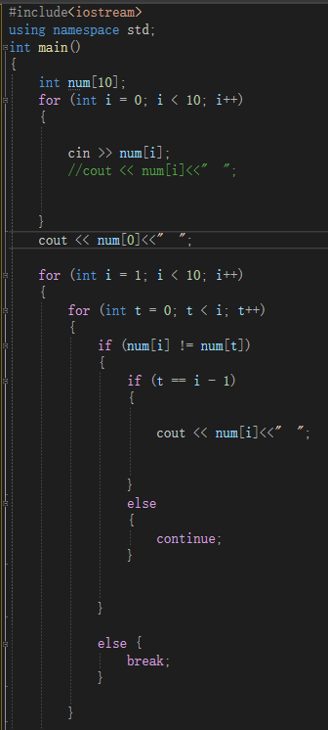

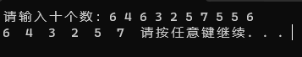

***第一题中要实现程序，则可先定义一个含十个元素的数组，再用for循环输入十个数字；然后再用for镶嵌循环将第n个数与之前的数都对比一次进行判断再输出；若出现一次相同则用break终止此次循环。***

***2.***

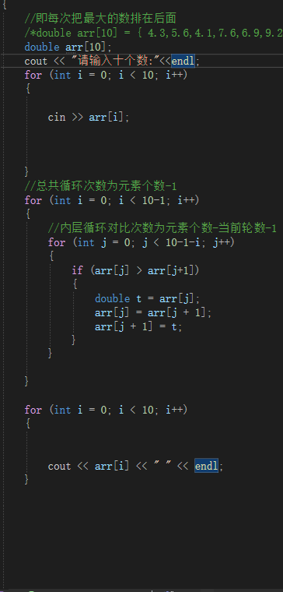

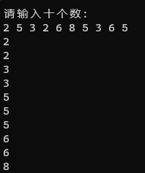

***第二题中先定义一个含十个元素的数组，然后再用for循环输入这十个元素；再根据升序的排列运用for镶嵌循环，外层循环次数为总元素数-1，内层循环数为元素个数-1-当前外层循环次数；最后再用for循环输出即可***

***3.***

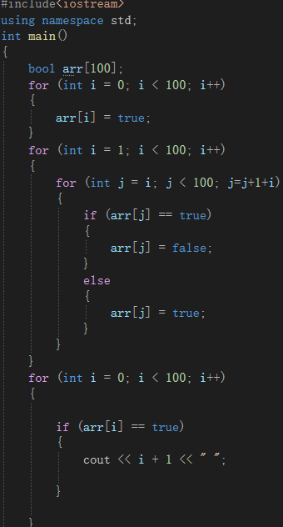

QQ截图20231210120323

***第三题先用bool定义一个元素总数为100的数组，再用for循环将其均输入为true；再用for镶嵌循环判断并更改；最后用for循环输出修改后的数组***

***4.***

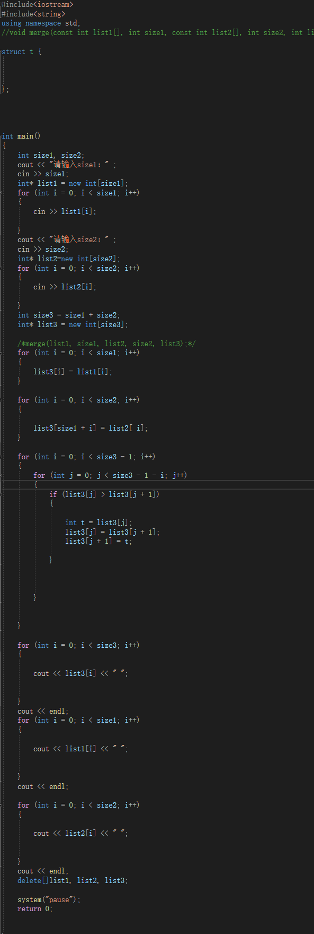

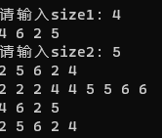

***第四题可先分别输入两个数组的元素个数，然后再用for循环输入两数组；再用两次for循环将两数组的元素赋值到另一个数组中，然后对该数组进行升序排列即可***

***5.***

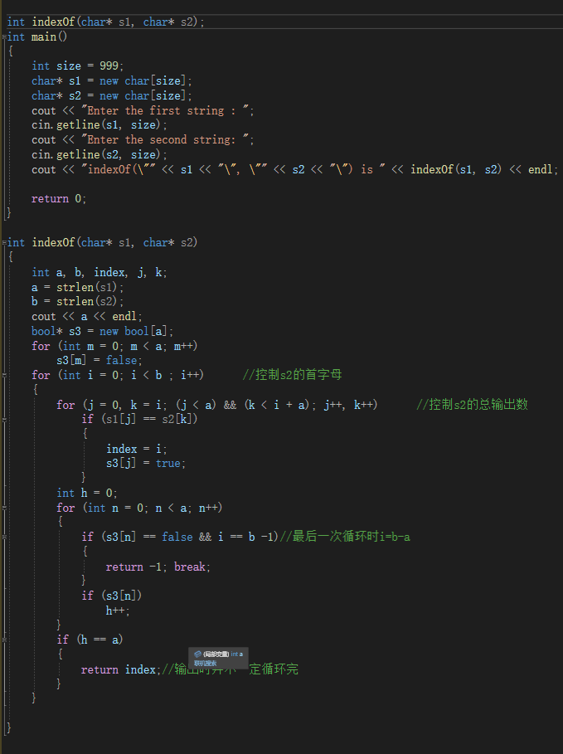

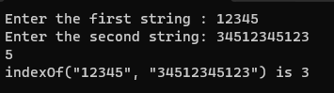

***第五题可先定义两元素总数为很大的数组，然后再用cin.getline分别输入两数组，再用strlen（）获取两数组长度；根据获取的较小的数组长度定义一个bool数组（注意要用动态定义如bool*s3=new bool[a]) 将此数组元素均输入为false；再运行for镶套循环进行判断***

***6.***

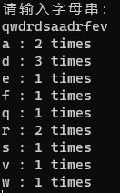

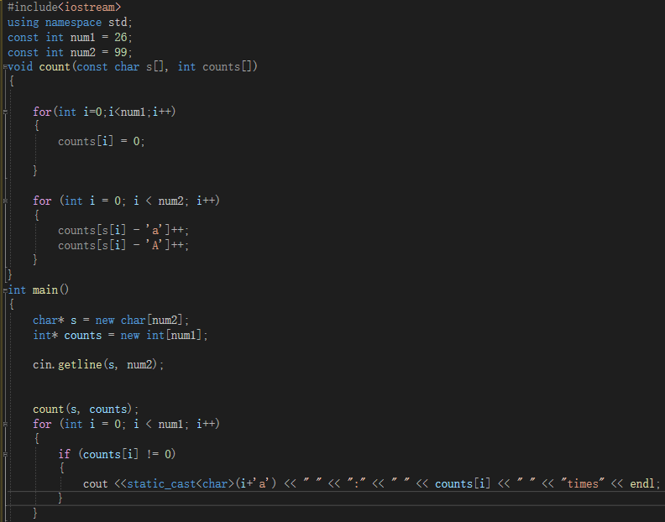



***第六题可先定义输入字符串的数组，大小为99，再定义一个大小为26的计数的数组并且各元素均为0；再用cin.getline()输入字符串；然后再count函数中用for循环进行计数***

***（二）指针***

1.

（1）

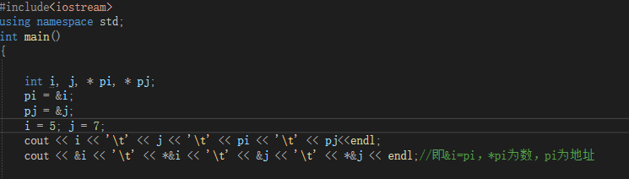

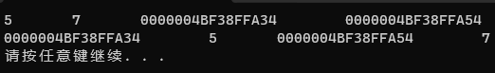

***（2）***

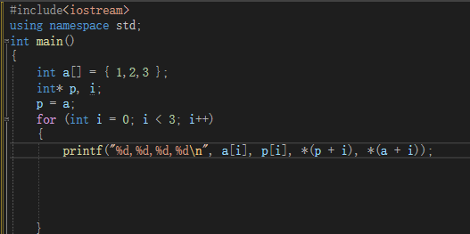

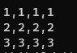

***（3）***

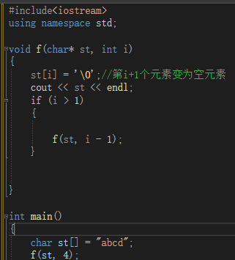

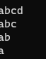

***（4）***

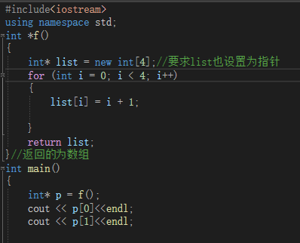

QQ截图20231210141823

***其中要将list定义为动态数组***

***2.***

***（1）***

***（同实验四（一）数组中第五题）***

***（2）***

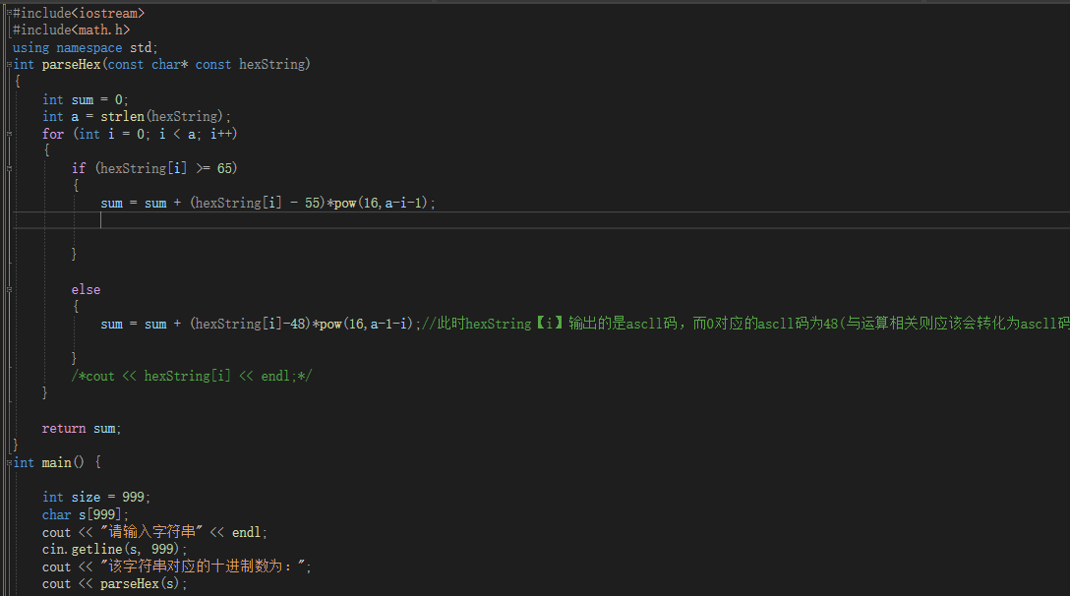

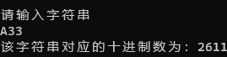

***该题可先定义一个容量很大的数组，再用cin.getline()进行输入；接下来在函数中通过strlen（）获取数组长度；然后在其中用for循环进行条件判断，用递归，根据ASCLL码来进行输出（注意0的ASCLL码为48，A的ASCLL码为65，a的b次方表示为pow（a，b）但要加上头文件#include<math.h>）***

***(3)***

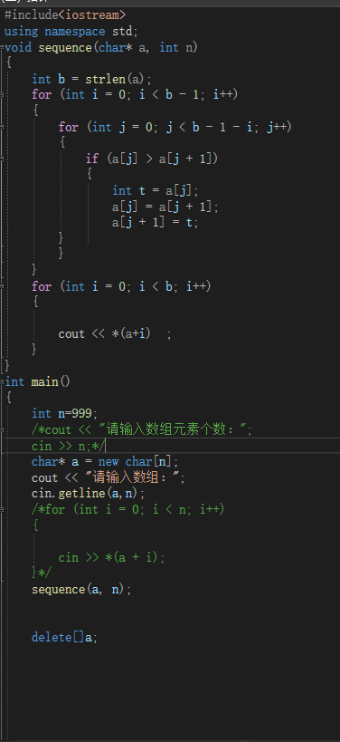

QQ截图20231210143631

***该题同理可先定义一个元素很多的数组，然后用cin.getline()来输入数组，接着用strlen（）来获取有效长度，然后在函数中通过升序循环可得该结果***